Laboratoire – Responsive design
Grâce à la balise média, il s’agit d’adapter une page Web existante en 3 versions :

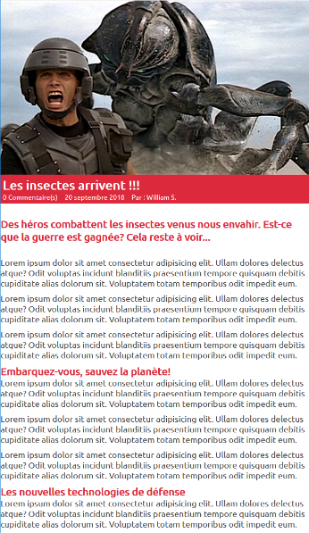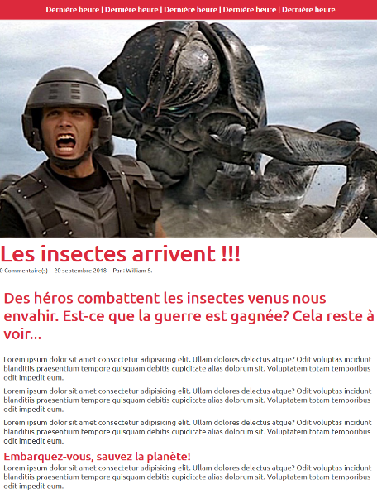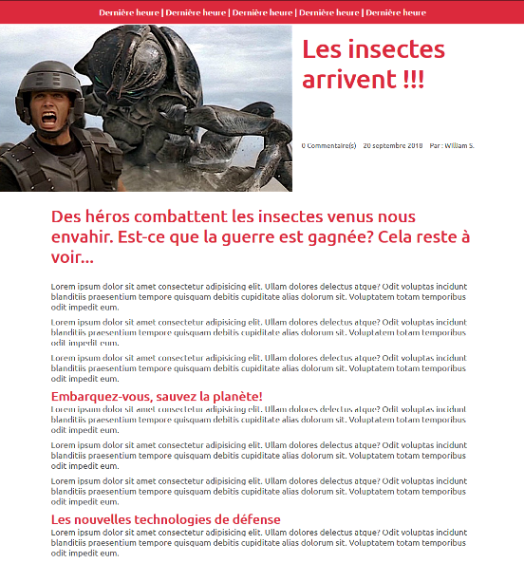
(767px et moins) (768px – 959px) (960px et plus)

Notes : ces 3 images sont disponibles dans le dossier « Design ».

